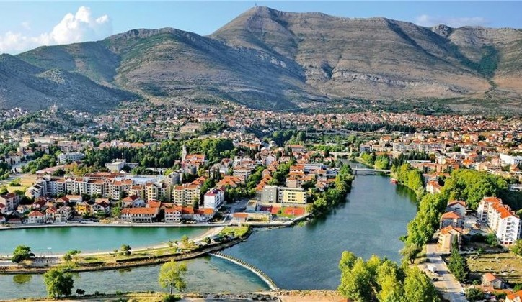

R A S P I S
BOŽIĆNI ŠAHOVSKI TURNIR TREBINJE 2019

Organizator: Šahovski klub Leotar plus
Sponzori: Grad Trebinje i Hidroelektrane na Trebišnjici
Sudija turnira: Mirza Miralem IA (Međunarodni sudija)
Datum i mjesto odigravanja: 12.januar, 2019. Hotel „Leotar“ Trebinje
Pravo učešća: Šahisti i šahistkinje iz zemlje i inostranstva
Sistem takmičenja: Švajcarski sistem, 9 kola, zajednički turnir za šahiste i šahistkinje
Tempo igre: 15 minuta po igraču, a važeća su pravila za ubrzani (RAPID) šah FIDE
Rejting: Turnir se obračunava za FIDE rejting listu za ubrzani /rapid/ šah
Nagradni fond: 2.550,00 KM (Nagrade se mogu uzeti samo po jednom osnovu)

Redovne nagrade: Specijalne nagrade:
1. nagrada 600 KM Najuspješniji šahisti i šahistkinje sa rejtingom do 1800 – 50 KM
2. nagrada 450 KM Najuspješniji šahisti i šahistkinje sa rejtingom 1801-2000 – 50 KM
3. nagrada 300 KM Najuspješniji šahisti i šahistkinje sa rejtingom 2001-2200 – 50 KM
4. nagrada 200 KM Najuspješniji veteran (preko 65 god.) – 50 KM
5. nagrada 150 KM Najuspješniji žena – 50 KM
6. nagrada 100 KM Najuspješniji kadet (do 14 god.) – 30 KM
7. nagrada 70 KM Najuspješniji omladinac (do 18 god.) - 50 KM
8. nagrada 50 KM
Najbolji šahista / šahistkinja sa područja Grada Trebinja
1. nagrada 150 KM
2. nagrada 100 KM
3. nagrada 50 KM
Upisnina: 10 KM za sve igrače (velemajstori ne plaćaju upisninu), a kadeti do 14 godina 5 KM
/uključen i ručak/

Turnirski program: Prijave do subote, 12. Januar, 2019. do 10.00 sati.
Svečano otvaranje u subotu, 12. januar, 2019. u 10,30 nakon čega slijedi prvo kolo.
Nakon 5. kola od 13.30 do 14.45 ručak u restoranu Hotela "Leotar" .
Svečano zatvaranje uz dodjelu nagrada u subotu, 12. januara 2019. oko 17.30 sati.
Obaveze igrača/ca: Svaki igrač/ca dužan je donijeti šahovsku garnituru propisanih dimenzija i ispravan šahovski sat.
Informacije: Direktor turnira: Milan Mičeta mob. +387 65 440 465

